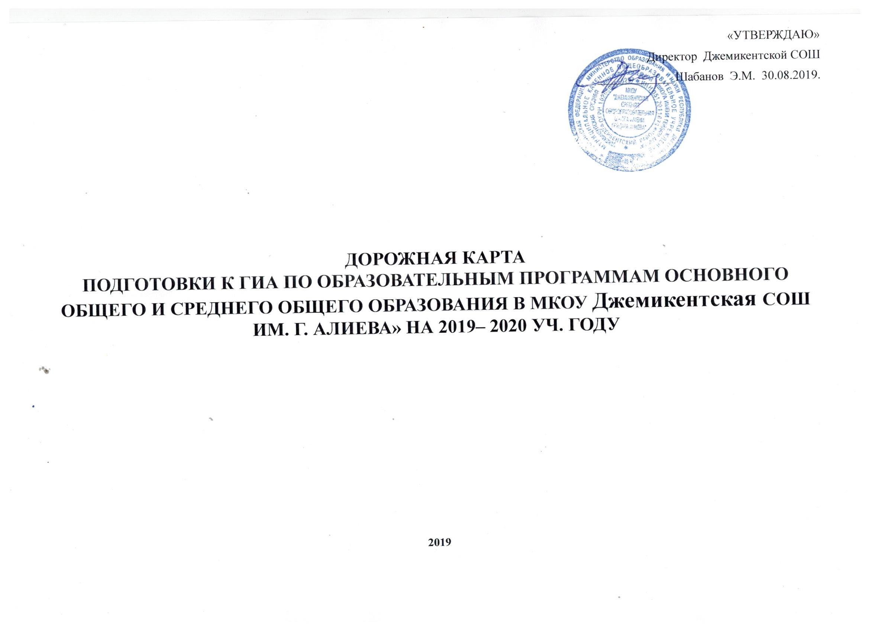
ПОЯСНИТЕЛЬНАЯ ЗАПИСКА

1. НАПРАВЛЕННОСТЬ ПРОГРАММЫ
Данная программа имеет социально-педагогическую направленность.

2. АКТУАЛЬНОСТЬ ПРОГРАММЫ

В Федеральном законе Российской Федерации от 29 декабря 2012 года №273-ФЗ «Об образовании в Российской Федерации» в статье 59 «Итоговая аттестация» сказано:
«п.1. Итоговая аттестация представляет собой форму оценки степени и уровня освоения обучающимися образовательной программы.
п.2. Итоговая аттестация проводится на основе принципов объективности и независимости оценки качества подготовки обучающихся.
п.3. Итоговая аттестация, завершающая освоение основных образовательных программ основного общего и среднего общего образования, основных профессиональных образовательных программ, является обязательной и проводится в порядке и в форме, которые установлены образовательной организацией, если иное не установлено настоящим федеральным законом.
п.13. Государственная итоговая аттестация по образовательным программам среднего общего образования проводится в форме единого государственного экзамена».
Итоговая аттестация – первая серьёзная проверка освоения основной образовательной программы основного общего образования. Обучающийся должен проверить себя на предмет подготовленности к экзамену, готовиться к экзаменам с использованием различных форм: самостоятельно, с учителем, с использованием компьютера и т.п.
Единый государственный экзамен (ЕГЭ) и основной государственный экзамен (ОГЭ) – форма оценки качества знаний как государственного механизма контроля качества образования. Основным инструментом ЕГЭ и ОГЭ является комплект контрольно-измерительных материалов (КИМов) по каждому предмету.
Предлагаемая программа поможет обеспечить эффективную подготовку учащихся 11-х и 9-х классов к выпускным экзаменам в форме ЕГЭ и ОГЭ.
Для повышения результативности итоговой аттестации в форме ЕГЭ и ОГЭ в школе намечены следующие цели и задачи.

Цель: Повышение уровня знаний выпускников школы, сдающих ЕГЭ и ОГЭ.
Задачи:
Максимально использовать материально-технические условия для удовлетворения потребностей обучающихся в образовательной подготовке и получении знаний;
Систематизировать работу над творческим развитием личности, уровнем воспитанности учащихся.
Модулировать учебно-воспитательный процесс как систему, помогающую саморазвитию, самоопределению личности учащихся;
Повышение уровня знаний выпускников школы, сдающих ЕГЭ и ОГЭ за счет приобретения учащимися навыков исследовательской работы и формирования стойкой мотивации к обучению;
Формировать устойчивую психологическую мотивацию к успешной сдаче ЕГЭ и ОГЭ.

2.3.5. План подготовки к проведению государственной итоговой аттестации по образовательным программам основного общего и среднего общего образования в 2019 - 2020уч. году

№ п/п | Наименование мероприятия | Срок исполнения | Ответственные  лица
1 | 2 | 3 | 4
I. Анализ проведения ГИА-9 и ГИА-11 в 2019 году
1. | Проведение анализа результатов государственной итоговой аттестации (далее – ГИА) МКОУ «Джемикентская СОШ имени Г.Алиева». | август 2019 г. | Халилова С.Ч.
II. Меры по повышению качества преподавания учебных предметов
1. | Проведение мероприятий по повышению квалификации и курсовой подготовке учителей МКОУ «Джемикентская СОШ ». Организация повышения квалификации педагогических работников с учетом анализа низких результатов проведения ЕГЭ. | по отдельному графику |  | Халилова С.Ч..
2. | Проведение мероприятий по подготовке и организации пересдачи ЕГЭ по обязательным предметам в МКОУ «Джемикентская СОШ». Работа с обучающимися, не получившими аттестат. | август . май 2019 г. |  | Халилова С.Ч.
3. | Контроль за организацией, проведением и анализом диагностической работы преподавания учебных предметов в МКОУ «Джемикентская СОШ ». | постоянно |  | Халилова С.Ч.
4. | Создание условий для реализации индивидуальной подготовки каждого обучающегося МКОУ «Джемикентская СОШ » по предметам учебного цикла. Работа с неуспевающими выпускниками. | в течение учебного года |  | Халилова С.Ч.
5. | Организация участия учителей-предметников МКОУ «Джемикентская СОШ » в курсах повышения квалификации, дистанционное обучение, самообразование (в первую очередь преподавателей русского языка и математики). | в течение года |  | Завуч по УВР
6. | Проведение индивидуальных консультаций учителями-предметниками МКОУ Джемикентская СОШ » , заместителем директора по УВР для выпускников, родителей. | в течение учебного года |  | Завуч по УВР
III. Нормативно-правовое обеспечение
1. | Размещение нормативных правовых актов, регулирующих вопросы проведения государственной итоговой аттестации, на официальном сайте МКОУ «Джемикентская СОШ ». | в течение года | Завуч по УВР
IV. Обучение лиц, привлекаемых к проведению ГИА
1. | Направление на обучение учителей МКОУ «Джемикентская СОШ», назначенных членами муниципальных предметных комиссий ГИА-9. | март – апрель 2020 г. | Завуч
V. Организационное сопровождение ГИА-9 и ГИА-11
1. | Сбор предварительной информации о планируемом количестве участников ГИА-9 и ГИА- 11 в 2020 году:  -выпускников МКОУ «Джемикентская СОШ » 2019-2020 учебного года;  -лиц, не прошедших ГИА в предыдущие годы;  -участников итогового сочинения (изложения) | октябрь- ноябрь 2019 г. | Завуч
2. | Регистрация участников итогового сочинения (изложения) | ноябрь 2019 г. | Завуч
3. | Организация и проведение итогового сочинения | декабрь 2019 г., февраль, май 2020 г. | Завуч
4. | Регистрация участников государственной итоговой аттестации в форме ЕГЭ в 2019 году | до 1 февраля 2020 года | Завуч
5. | Организация и проведение разъяснительной работы с обучающимися МКОУ «Джемикентская СОШ » по вопросам организации и проведения ГИА- 9 и ГИА -11. | август 2019г. – август 2020 г. | Завуч
6. | Организация психолого - педагогического сопровождения участников ГИА, родителей (законных представителей) выпускников МКОУ «Джемикентская СОШ ».. | весь период | Завуч
7. | Организация тематических встреч специалистов ГКУ СО «Дербентский центр социального обслуживания населения» по созданию комфортного психологического климата в период ГИА и профилактике суицидального поведения | весь период | Завуч
8. | Организация выполнения обучающимися IX, XI классов МКОУ «Джемикентская СОШ » тренировочных работ в формате контрольных измерительных материалов (далее - КИМ) 2020 года. | январь-апрель 2020 | Завуч
9. | Составление списков выпускников 11 класса 2019 г. МКОУ «Джемикентская СОШ », не получивших аттестат о среднем общем образовании, для прохождения государственной итоговой аттестации в дополнительные сроки в 2019 г. | сентябрь 2019 г. | Завуч
10. | Проведение итогового сочинения (изложения) в 11 кл.. | декабрь 2019 г., февраль, май 2020 г. | Завуч
11. | Проведение ГИА в установленные сроки. | март-сентябрь 2020 г. | Завуч
VI. Мероприятия по информационному сопровождению ГИА
1. | Освещение вопросов проведения ГИА на сайте МКОУ «Джемикентская СОШ ». | весь период | Завуч по УВР
2. | Информирование обучающихся, родителей (законных представителей), с Порядком проведения ГИА через:  а) информационные стенды;  б) информационные плакаты;  в) родительские собрания;  д) инструктажи, классные часы. | сентябрь 2019 г. сентябрь 2020 г. | Завуч по УВР
3. | Размещение информации по вопросам проведения ГИА на сайте МКОУ «Джемикентская СОШ » по вопросам организации и проведения ГИА в 2020 году, в том числе обязательного размещения следующей информации:  - о сроках и местах регистрации для участия в написании итогового сочинения  (изложения) | не позднее чем за два месяца до проведения итогового сочинения (изложения) | Завуч по УВР
3. | - о сроках проведения итогового сочинения (изложения) | до 15 октября 2019 г.
3. | - о сроках, местах и порядке информирования о результатах итогового сочинения (изложения) регистрации на сдачу ЕГЭ; | не позднее чем за месяц до дня проведения итогового сочинения (изложения)
3. | - о сроках и местах подачи заявлений на сдачу ГИА, местах регистрации на сдачу ЕГЭ | до 1 декабря 2019 года
3. | - о сроках, местах и порядке информирования о результатах ЕГЭ | не позднее чем за месяц до начала экзаменов
3. | - о сроках, местах и порядке подачи и рассмотрения апелляций. | не позднее чем за месяц до начала экзаменов
4. | Организация и проведение в МКОУ «Джемикентская СОШ » единого информационного дня по вопросам единого государственного экзамена на территории Волгоградской области. | февраль  2020 г. | Завуч
5. | Размещение в доступных для участников ГИА местах информационных плакатов, роликов, брошюр, памяток по вопросам ГИА. | весь период | Завуч
6. | Проведение родительских собраний в МКОУ «Джемикентская СОШ » по вопросам организации государственной итоговой аттестации в 2020 году | ноябрь 2019 г.  далее - по отдельным графикам | Завуч
7. | Проведение собраний с обучающимися МКОУ «Джемикентская СОШ » по вопросам подготовки к проведению ЕГЭ | ноябрь 2019 г.  далее - по отдельным графикам | Завуч
8. | Ознакомление участников ГИА-9 и ГИА-11:  с полученными ими результатами ГИА;  с решениями ГЭК и председателя ГЭК;  с решениями конфликтных комиссий. | сентябрь 2019 г.,  в период проведения  ГИА-9 и ГИА-11 в 2020 г. | Завуч
 | VII. Контроль за организацией и проведением ГИА
1. | Осуществление контроля за организацией работы учителей-предметников, классных руководителей МКОУ «Джемикентская СОШ » по подготовке к проведению государственной итоговой аттестации в 2019-2020 учебном году. | январь-июнь 2020 г. | Завуч

